 | 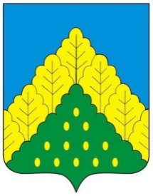
ЧĂВАШ РЕСПУБЛИКИН  КОМСОМОЛЬСКИ РАЙОНĔН  ДЕПУТАТСЕН ПУХĂВĔ  ЙЫШĂНУ |  | СОБРАНИЕ ДЕПУТАТОВ  КОМСОМОЛЬСКОГО РАЙОНА  ЧУВАШСКОЙ РЕСПУБЛИКИ  РЕШЕНИЕ

24 июля 2017 года № 11/120

Рассмотрев представленные материалы Собрание депутатов Комсомольского района р е ш и л о :
Ходатайствовать перед Главой Чувашской Республики о награждении главы Сюрбей-Токаевского сельского поселения Комсомольского района Воробьева Анатолия Николаевича Почетной грамотой Чувашской Республики за многолетний добросовестный труд.

Глава Комсомольского района –
председатель Собрания депутатов
Комсомольского района Х.С.Идиатуллин

